FICHE 2 : PERSPECTIVE CAVALIERE (SUITE)

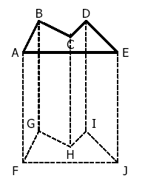
EXERCICE 1
Repasser en trait continu les arêtes visibles :
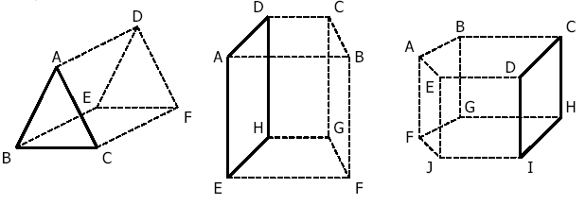

EXERCICE 2
Compléter ces représentations en perspective (traits continus ou pointillés) :

EXERCICE 3
Compléter ces représentations en perspective (traits continus ou pointillés) :

